**Критериалды бағалау бойынша семинар сабаққа рефлексия**

**Семинар сабақтың өтілген мерзімі: 19.11.2019ж.**

**Пән:** Әдебиеттік оқу

**Сынып:** 4 «В»

**Сынып жетекшісі:** Калиева У.Т.

**Сабақтың тақырыбы:** «Ұлттық ойындарымыз»

**Оқу мақсаттары:**

4.1.5.1 Өз ойын, сезімін, көзқарасын өмірде болған ,өзге шығармадағы ұқсас оқиғалармен салыстыра отырып білдіру.

4.2.9.1 Түрлі дереккөздерден қажетті ақпаратты табу, өңдеу және тұжырым жасау және себеп- салдарлық байланысын сызба түрінде көрсету.

Caбaқты бастамас бұрын оқушылардың психологиялық ахуалын қалыптастыруды жөн көрдім. Орындықтарды шеңбер етіп орналастырып оқушыларды екі топқа бөліп отырғыздым. Оқушыларды бұлай отырғызу шаттық шеңберін жасағанда өте тиімді екен.

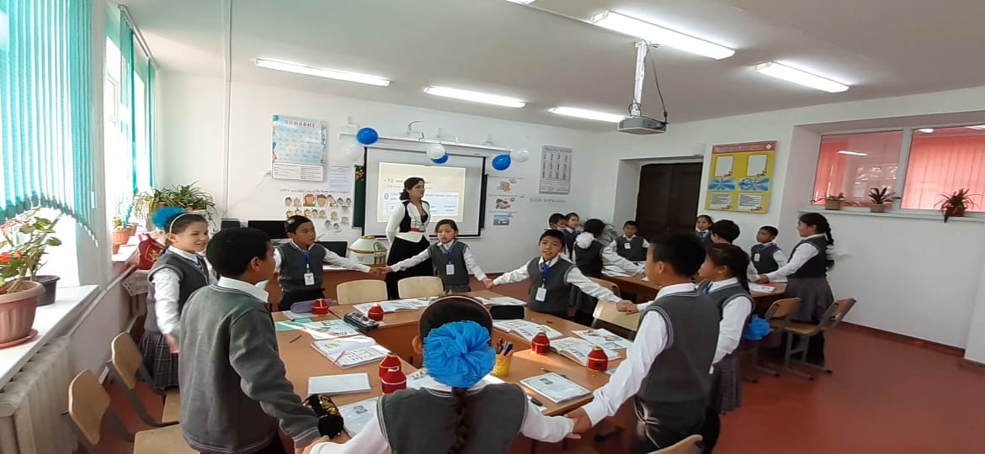

1-топ «Қызыл» түсті киіз үй 2-топ «Көк» түсті киіз үй

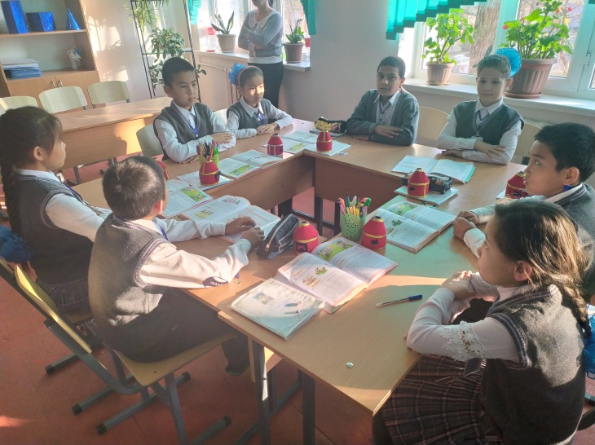 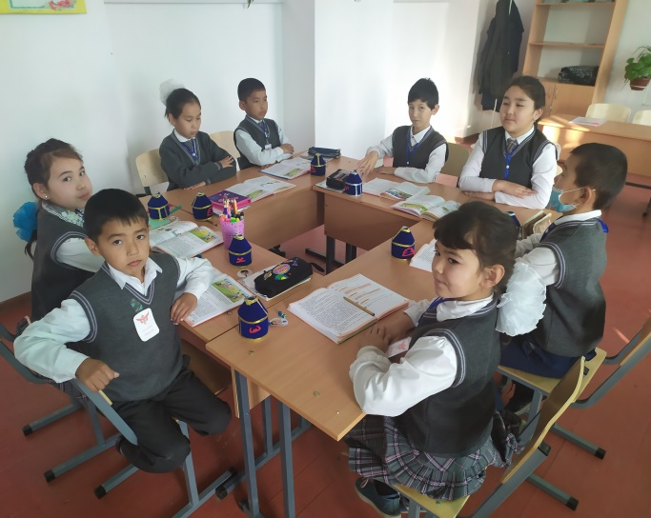

Жаңа сабақты бастамас бұрын үй тапсырмасын **«Сұрақ-жауап» әдісі** бойынша «Зерделі» (аңыз)-тақырыбындағы аңызды әр оқушыға нақты сұрақтар қою арқылы пысықтап шықтым. Оқушылар сұрақтарға нақты жауап беріп отырды.Бірақ үй тапсырмасына белгіленген уақытқа қарағанда көбірек уақыт жұмсалды.

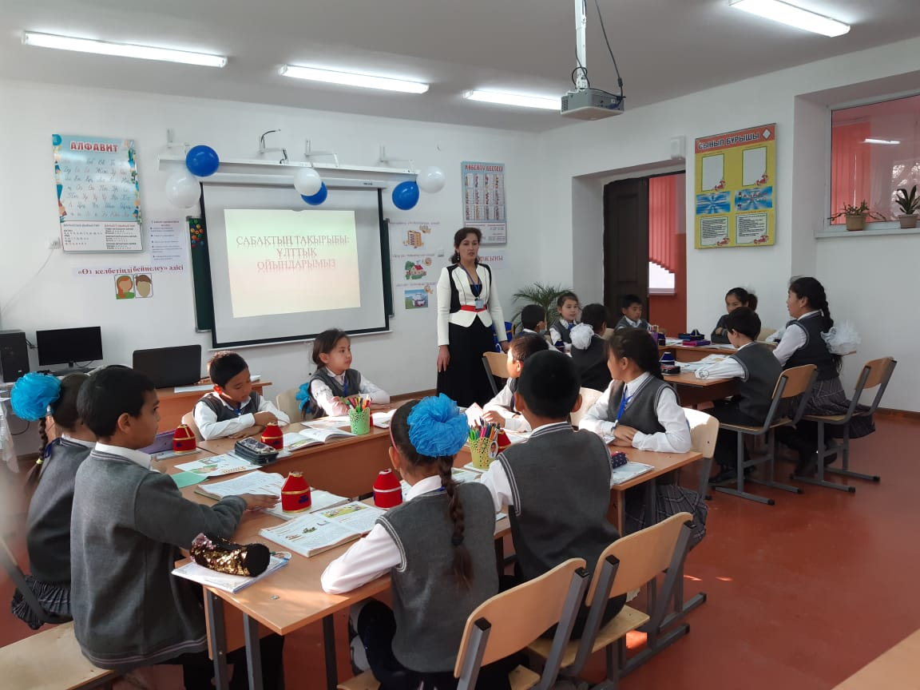

Жаңа сабақтың тақырыбын ата-бабаларымыздың өткен тарихын еске түсіру арқылы аштым.

Жаңа сабағымыздың тақырыбы: «Ұлттық ойындарымыз»

Жаңа сабағымызды түсіндірместен бұрын оқушылардың өздерінен қандай ұлттық ойын түрлерін білетіндерін пысықтап өттім. Сабақтың басын ұлттық ойындарымыздың бірнеше түрлерін слайдтан көрсетіп оқушылардың білмейтін ойын түрлерімен де таныстырудан бастадым.

Сонымен қатар ұлттық ойындарымыздың қай түрлерімен ұлттық жарыстар ұйымдастыратындарын анықтап өттім. Балдар қосымша берілген сұрақтарға жауап беріп отырды.

Осы ұлттық ойындарымыздың ішінен біз «Орамал тастау» ойыны мен «Хан» ойынына ерекше тоқталып өттік. Асық ойындарымен және олардың атаулары қалай аталатындары жөнінде түсіндіріп өттім.

«Орамал тастау» ойыны мен «Хан» ойындары туралы оқушылардың өздерінен сұрап, қосымша кітапта берілген мәтіндерге көз жүгірткізіп, мәтіннен түсінгендерін сұрадым.

Бірінші топ «Хан» ойыны туралы ойларын айтып берді. Ол ойынды қалай ойналу керек жолдарын түсіндіріп өтті, ал екінші топ «Орамал тастау» ойыны туралы айтып өтті.Нақты ойларын тыңдап болғаннан кейін екі топқа осы ойын түрлерін ойнатып көрдім. Бірінші топқа «Асықты ату» ойынын әр топтан 4-баладан шығарып асықты атып, асықтың түсуіне қарай оның

атауын айтып беруді ұсындым.

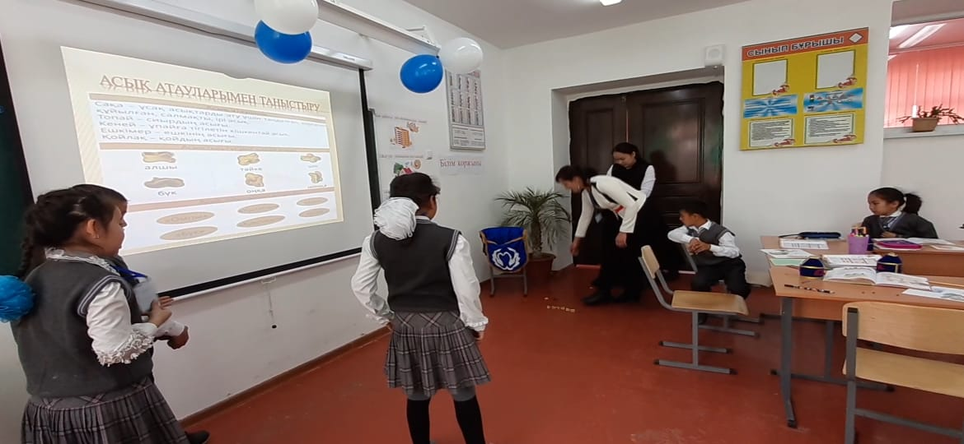

Кейін дәл осылай «Орамал тастау» ойынын ойнату арқылы әр топтан 4-оқушыға орамал тастап, ол оқушыларға ұлттық ойындардың атауларын жасырдым.

Оқушылар бұл ойындарға өте белсене қасысып отырды. Әрі бұл ойындар оқушыларға сергіту сәті де болды. Оқушылардың сабаққа деген қызығушылықтары арта түсті. Әр тапсырмадан кейін топ бір-бірін **«От шашу» әдісі** арқылы бағалап отырды. Сонымен қатар олар өздерін-өздері әр баспанаға орналасу арқылы бағалады. ( киіз үй, жер үй, көп қабатты үй) Бұл бағалау түрі оқушыларға өте қатты ұнады, дегенімен арасында сәл түсіне алмай отырған оқушылар болды.

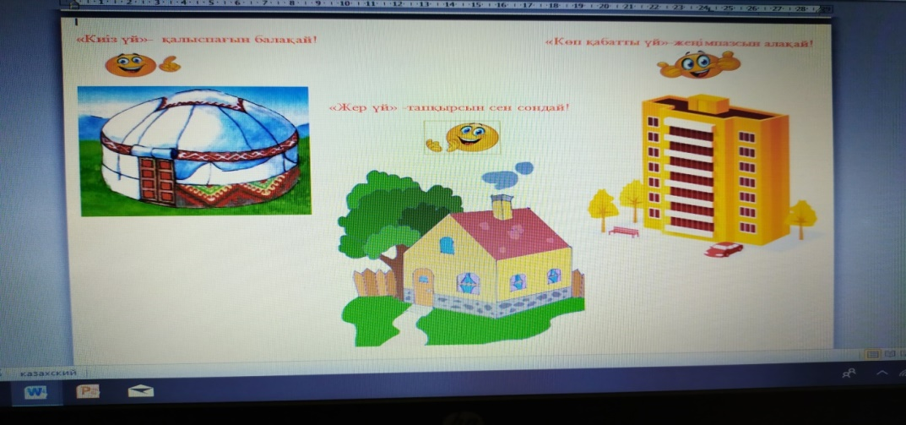 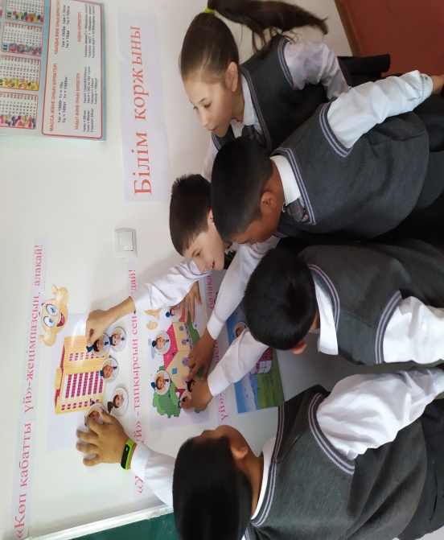

Сабақты қорытындылай келе оқушылардан жазбаша жұмыс алдым. Ол жерде ұлттық ойын түрлері мен қазіргі заман талаптарына сай ойналып жатқан ойын түрлері көрсетілген. Бұл тапсырманы оқушылар сәйкестендіру арқылы орындайды да **«Оң көрші» әдісі** арқылы әр топ көрші топтың жұмысын дескрипторлар негізінде бағалайды. Бұл тапсырманы оқушылар берілген уақытқа сай орындап шықты.

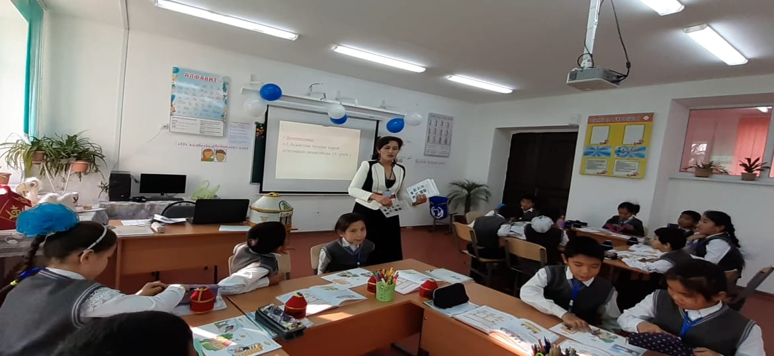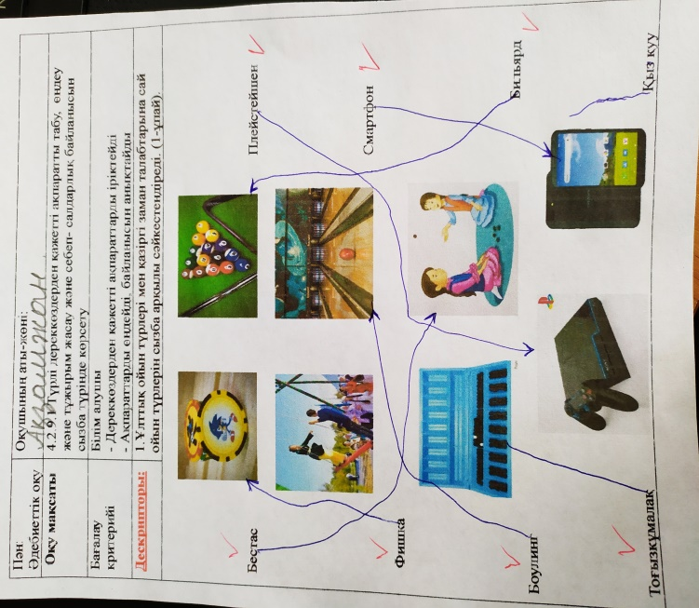

Үй тапсырмасын нақты дұрыс түсініп алу үшін біз **«Еркін микрофон»** **әдісі** бойынша әр топтан екі оқушы шығып келген мұғалімдермен сұхбат жүргізеді. Олар келген қонақтардан бала кездерінде қандай ойын түрлерімен ойнағандары жайлы сұхбат алды. Осы әдісті қолдану арқылы оқушыларға үйлеріне барғанда ата-аналарынан дәл осындай сұхбат алып, берілген кестені толтырып келуді ұсындым.

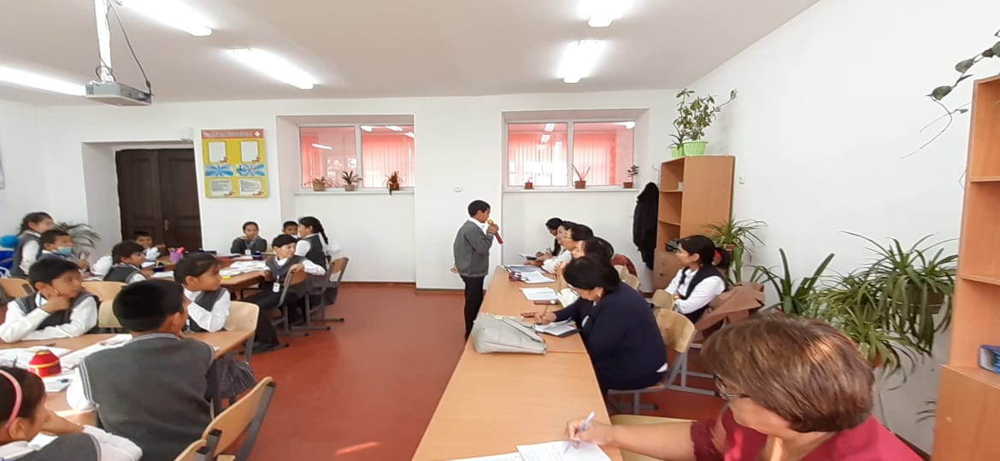

Сабақтың соңында оқушылардан **«Өз келбетінді бейнелеу» әдісі** бойынша кері байланыс алу арқылы олардын сабақтан кандай әсерде болғандарын анықтадым.

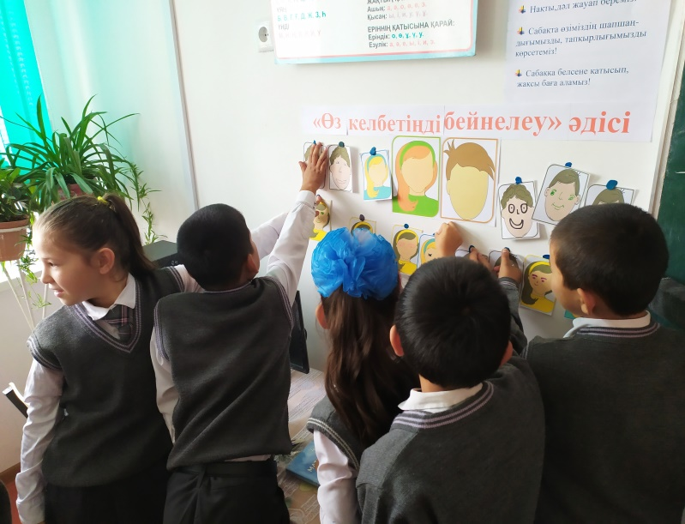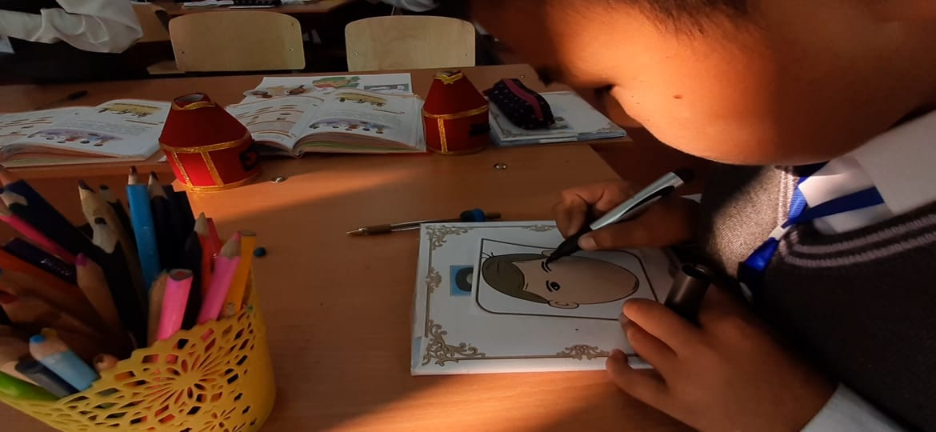

**«Білім қоржыны» әдісі** бойынша екі топты асықпен бағалап, жақсы нәтиже көрсеткен топты анықтадым.

Сабақ жоспарға сай өткізілді. Сабақ соңында оқушылардың топтық тапсырмаларға белсене атсалысуын байқай отырып, әлі де бұл балалармен топтық тапсырмаларды және деңгейлік жаттығуларды тиімді қолданғанда ғана қаракөз балаларды білім нәрімен сусындатып, талантты және дарынды тұлға қылып қалыптастыра алатынма толықтай көзім жетті.

**Сабақтағы сәтті тұстарым:**

1. Оқушылардың берілген тапсырмаларды өз дәрежесінде орындай алуы;
2. Оқушылар топтық жұмысқа белсене араласа алды.
3. Оқушылардың сыни тұрғыдан ойлау қабілеттері дамыды, яғни берілген сыни тапсырмаларға жауап беру кезінде өз ойларын толыққанды жеткізе алды.
4. Оқушылар тақырып мазмұнын жақсы түсіне алды.

**Сабақтағы сәтсіз тұстарым:**

1. Кейбір оқушыларымның сабаққа араласуға енжарлық танытуы;
2. Үй тапсырмасын сұрауда белгіленген уақытқа қарағанда, көбірек уақыт жұмсалды.
3. Жазбаша тапсырманы орындауда біршама балалардың тосылып қалуы, дегенмен түсіндірме жұмыстарды жүргізу нәтижесінде ары қарай тапсырманы алып кетті.

**Болашаққа болжам:**

1. Сабақта оқушылардың тіл байлықтарын дамытуға ықпал жасау үшін диалогтік оқыту әдістерін қолдану;
2. Оқушылардың таланттылық, дарындылық қабілеттерін шыңдау;